**逸歡旅遊**

**吉林賞霧凇.長白山天池.戲冬玩雪.溫泉樂 5日遊**

**適用日期：12/25~02/28冬季限定 (無購物+五星)**

**◆賞霧淞，住民宿，觀天池，泡溫泉，感受朝鮮民族文化，走進東北小“錦裏”**

**◆各地美食餐標R50~R80：滿族烏拉火鍋、山珍宴、鹿宴風味、農家宴、朝鮮歌舞宴**

**◆【贈送】：溫泉酒店泡湯、體驗滑雪樂趣、每天一瓶礦泉水。**

**◆使用【準五酒店】享受舒適的旅程：**

**萬豪大酒店、香格里拉大酒店、長白山王朝聖地度假酒店**

**◆體驗東北特別住宿：霧淞島特色民宿**

**◆參考航班資訊：【每周三】：桃園✈長春 華信航空 AE269 07:05/10:25**

**長春✈桃園 華信航空 AE270 11:50/15:20**

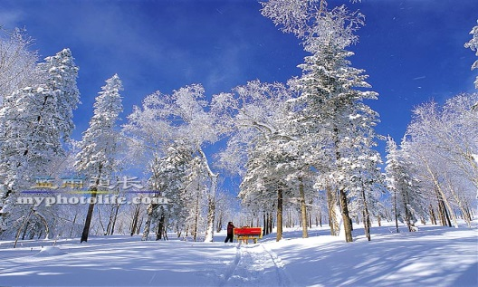**◆ 賞東北著名的『吉林霧淞』：**

吉林霧凇以其“冬天裏的春天”般詩情畫意的美，隆冬時節，當北國大地萬木蕭條的時候，走進東北的吉林，你卻會看到一道神奇而美麗的風景。松柳凝霜掛雪，戴玉披銀，如朵朵白銀，排排雪浪，十分壯觀。這就是被人們稱為“霧凇”的奇觀。霧淞不是雪，也不是冰，而是樹枝上挂的霜。

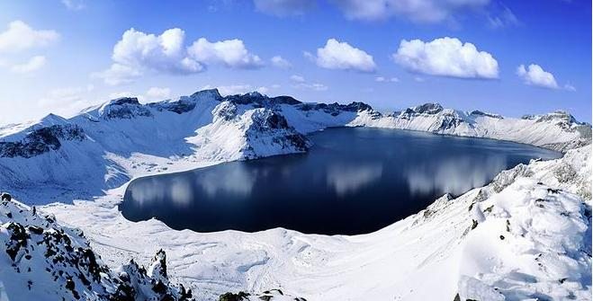

**【長白山天池】**又名白頭山天池。在中國叫做天池的景點多達15個，其中長白山的這座是海拔最高，系中朝兩國界湖，素以神奇壯麗景色聞名，池周奇峰十六，也是面積最大的，天池是火山噴發自然形成的中國最大的火山口湖，要是松花江，圖們江，鴨綠江三江之源，長白山天池位於長白山的主峰之巔，池面南北長4400公尺，東西寬3370公尺，平均水深204公尺，水面海拔達2150米所以被稱為天池。

**◆長白山王朝聖地溫泉度假酒店The Dynasty Holy Land Hot Spring Hotel**

長白山王朝聖地度假酒店是依長白山而建，座落在長白山池北區，外環美人松路上，總建筑面積3.5萬平方米，是一座集滿族民俗、朝鮮風情、關東文化、娛樂養生為一體，集度假、商務、會議、旅游于一體，按照國際五星級酒店標準建設的溫泉酒店。王朝聖地溫泉酒店給您家的溫馨。酒店的大堂，左右倆側是我們的標志性建筑祥云柱。此柱高7米，寬1.2米，采用長白山特有的一種玄武巖精心雕琢而成的祥云圖案，祥云圖最早出現在周代中晚期的楚地，在古人看來，云是吉祥和高升的象征，祥云是恢弘、大氣的象征，也正是我們王朝聖地酒店所追求的氣勢，與我們的酒店朝相輝映。

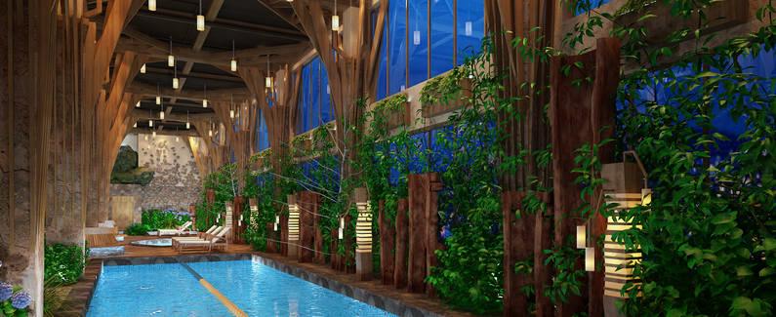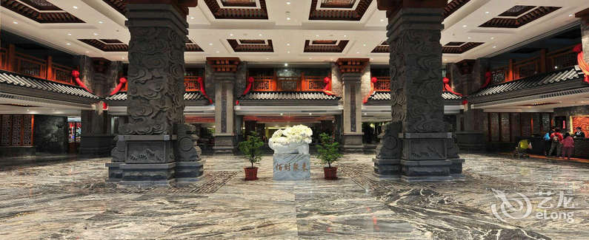

**第一天 臺北✈長春－吉林霧凇島 AE269 07:05/10:25**

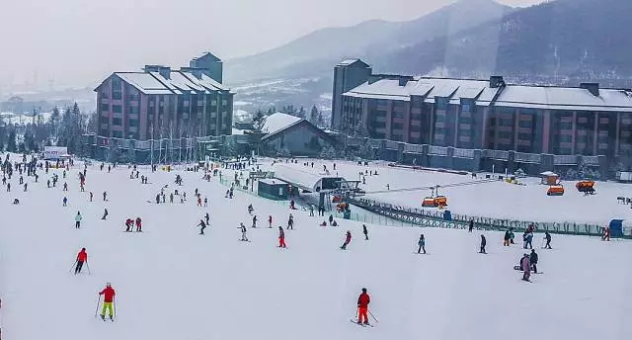今日集合機場，搭乘豪華客機前往**「長春市」**是中國北方一座綠化最成功、林蔭著名的城市。前往體驗世界級**【萬科滑雪場（含滑雪+用具）】**座落在吉林市豐滿區旅遊經濟開發區，大青山北麓、松花湖畔，山高935米，距市中心19公里。是中國著名的城區滑雪場，占地35萬平方米，1965年始建，1982年竣工。曾舉辦了中華人民共和國第六屆[冬季運動會](https://baike.so.com/doc/953790.html)。景區有遊樂性質的馬拉扒犁、[雪地摩托](https://baike.so.com/doc/4720707.html)、雪橇等設施可自行選擇自費體驗。乘車前往吉林市韓屯村，親手體驗包餃子，品嘗東北特色農家宴前往**【霧凇島】**。歡迎您來到北國春城，在這裏可以體驗到雪的世界，根據天氣情況，您可能就能看見滿地鬆軟的白雪，感受東北冬日的“寒”情擁抱。寧靜的夜晚，星星的陪伴，體驗不一樣的民宿！

|  |  |  |  |
| --- | --- | --- | --- |
| **早餐：X** | **午餐：中式料理R50** | **晚餐：農家宴R80** | **宿：霧淞島特色民宿** |

**第二天 霧淞島－二道白河**

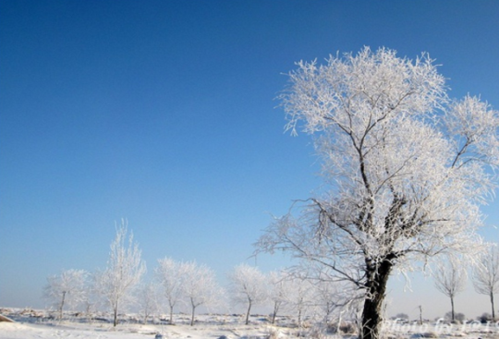早餐後觀賞中國四大氣象奇觀—**【霧凇】**（此為氣象景觀，需根據天氣情況而定），清晨霧鎖寒江，一輪紅日從開闊的江面升起，渡船在霧海中穿行，當第一抹陽光撥開晨霧，那潔白的霧凇已被染成紅色，留給遊人充足的時間攝影。觀賞吉林霧淞以《冬天裡的春天》的奇異景觀，和《黃山雲海》、《泰山日出》、《錢江潮湧》並稱為中國四大自然奇觀。霧淞通稱《樹掛》。清晨，松花江上的露露霧氣向上升騰，遇冷凝結成冰晶，在岸邊的樹枝上，形成霧氣，它是在吉林市獨特的地理環境和氣候條件珠自然形成的。前往著名的東清長白山**【大關東文化園】，**位於滿族「聖山」長白山腳下，獨特的地理位置和滿族歷史文化積澱，讓這裡成為了長白山旅遊的必經之地。這裡的長白山第一福、滿族大院、梅花鹿樂園、關東三寶館、獵戶人家等歷史古蹟和風土人情，每一處都是獨特風景。前往國家AAAAA級風景區-長白山。入住長白山享譽盛名的**【溫泉酒店】**享受泡湯**『請攜帶泳裝』**。

|  |  |  |  |
| --- | --- | --- | --- |
| **早餐：酒店內** | **午餐：滿族烏拉火鍋R50** | **晚餐：山珍風味R50** | **宿：王朝聖地溫泉度假酒店 (準五)** |

**第三天 二道白河－長白山（北坡）－敦化**

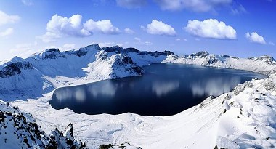早餐後前往**【長白山風景區+含環保車】，**使其自然景觀極其絢麗多姿【**天池+含到站車】**遊覽，（視天氣而定），天池是火山噴發自然形成的我國最大的火山口湖，也是松花江、圖們江、鴨綠江三江之源。因爲它所處的位置高，水面海拔達2150米，所以被稱爲“天池”。其實在中國叫做「天池」的景點高達15座，其中長白山的這座是海拔最高，也是面積最大的。池面南北長4400公尺，東西寬3370公尺，平均水深204公尺，大天池的另一邊是北朝鮮的領土，中韓的國界從天池中橫過，因此有很多南韓人來此旅行，遠遠眺望天池另一邊他們，迄今無法跨越的國土。【**長白瀑布**】是松花江的一個源頭，是瀑布群中最為壯觀的一個。由於落差大，在兩條玉龍般的水柱猛烈沖而下，濺起數十米高的霧氣茫茫的水花。

|  |  |  |  |
| --- | --- | --- | --- |
| **早餐：酒店內** | **午餐：中式料理R40** | **晚餐：鹿宴風味R50** | **宿：萬豪大酒店或同級 (準五)** |

**第四天 敦化－長春**

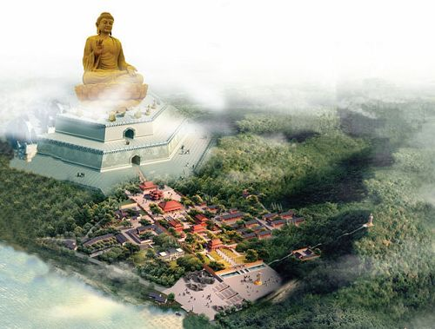早餐後，遊覽**【敦化正覺寺（含電瓶車）】**爲佛教尼衆道場，始建於清末。一面傍水，湖光山影，風光秀麗，景色旖旎。占地面積8萬平方米，群體建築面積2萬平方米。是一座獨具特色的佛教寺院。整個建築彙國內能工巧匠、采各地名貴材料、集古典建築藝術、融當代先進科。續參觀**【金鼎大佛】**坐落於正覺寺後山頂峰，坐北朝南，背靠牡丹江，前擁正覺寺，遠望長白山，與香港天壇大佛遙相對應，實為一佛二體，分處神州南北，共佑中華大地。設計像體總高48米，其中佛身高38.4米，蓮花座高9.6米，蓮花4層，表四大；蓮花瓣80片，表佛陀八十種好；蓮花直徑32米，表佛陀三十二相。為世界最高的露天坐佛。午後返回長春市。參觀【**長影舊址博物館**】位於長春電影製片廠原址上，占地面積37,549平方米，她是在完整保留1937年原“滿映”建築的基礎上本著“修舊如舊”的原則修繕完成的，是記錄長春電影製片廠發軔、進展、繁榮、變遷的藝術殿堂。 長影舊址博物館包括長影電影藝術館、長影攝影棚展區、長影洗印車間展區、長影電影院、長影音樂廳和配套的電影文化街區。她通過文物保存、藝術展覽、電影互動等形式，以電影藝術展、道具展、譯製片展、榮譽展、電影工藝展為主題，全景展示了長影的光輝歷程和藝術成就。

|  |  |  |  |
| --- | --- | --- | --- |
| **早餐：酒店內** | **午餐：中式料理R40** | **晚餐：朝鮮歌舞宴R60** | **宿：香格里拉酒店或同級（准五）** |

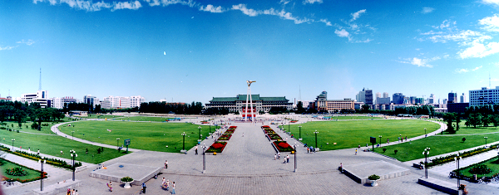**第五天 長春✈臺北 AE270 11:50/15:20**

早餐後前往**【文化廣場】**以新民大街道路中心線至地質宮廣場主樓中央為南北主軸，中央是廣場太陽鳥雕塑，北面是露天音樂壇，跨過東西主路是1萬平方米的主樓前庭廣場。帶著依依不捨的心情前往機場，搭機返回溫暖的家。

|  |  |  |  |
| --- | --- | --- | --- |
| **早餐：酒店內** | **午餐：機上** | **晚餐：X** | **宿：溫暖的家** |

本行程注意事項：

給小費也是國際禮儀之一喔！足浴按摩小費人民幣10元；行李小費人民幣5-10；床頭小費人民幣5-10。

◎貼心說明：

1. 以上行程順序可能因天侯、交通航班影響，而有飯店、景點、餐食順序上之調動，但絕不會減少。
2. 旅程中導遊領隊和司機之服務小費，每人每日新台幣200元，小孩亦同。